2005年九年级科学（第一章和第四章）试卷草效应
班级 学号 姓名
一、我会选（每题只有一个正确答案，每题4分，共80分）
1、下列化肥属于复合肥料的是 （ ）
A、CO(NH₂)₂ B、Ca(H₂PO₄)₂ C、KNO₃ D、KCl
2．能简便、粗略地确定某岩石样品中是否含碳酸盐的试剂是( )
A冰 B．石蕊试液 C．烧碱溶液 D．稀盐酸
3．下列物质露置空气中质量减小的是( )
A．浓盐酸 B．浓硫酸 C．氢氧化钠 D．氯化钠
4．人体口腔内唾液的pH通常约为７，在进食过程的最初10分钟，酸性逐渐增强，之后酸性逐渐减弱，至40分钟趋于正常。与上述事实最接近的图象是( )
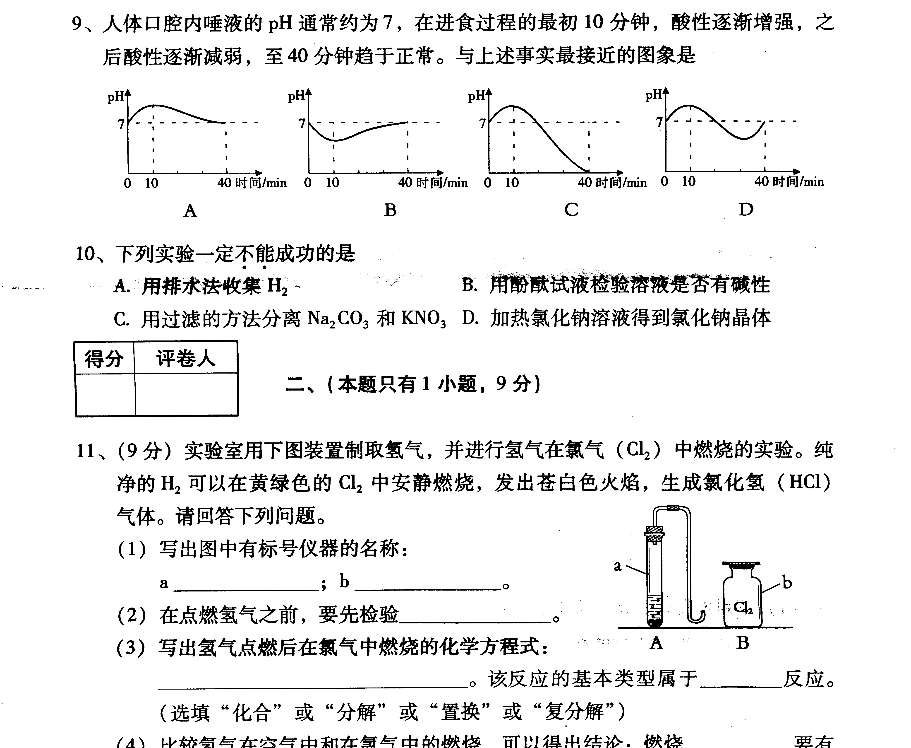

5．胃酸的主要成分是盐酸，胃酸过多的病人需用药物治疗，下列药物（主要成分）不能用于治疗胃酸过多是( )
A.NaCl B.Al(OH)₃ C.CaCO₃ D.Mg(OH)₂

6、胆矾（CuSO₄•5H₂O）的颜色是（ ）
Ａ．黑色 Ｂ．蓝色 Ｃ．白色 Ｄ．红色
7、大理石是一种重要的建筑材料，它的主要成份是（ ）
Ａ．CaO Ｂ．Ca(OH)₂ Ｃ．CaCl₂ Ｄ．CaCO₃
8、在氢氧化钠溶液中滴加，下列哪种物质会产生红褐色沉淀（ ）
Ａ．CuCl₂ Ｂ．FeCl₃ Ｃ．MgCl₂ Ｄ．ZnCl₂
9、缺碘易使人患甲状腺亢进，因此在食盐中一般都加入碘酸钾这种物质。在碘酸钾中碘的化合价为+5价，则碘酸钾的化学式为 ( ）
A．KIO B．KIO₂ C．KIO₃ D．KIO₄
10．生活中的许多物质不一定都是中性的，请判断下列液体在常温下PH大于7的是( )
A、石灰水 B、食醋 C、食盐水 D、橘子水
11．下列成语中，一定包含有化学变化的是( )
A．木已成舟 B．花香四溢 C．烛炬成灰 D．滴水成冰

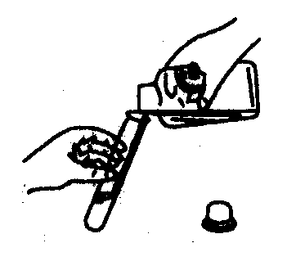
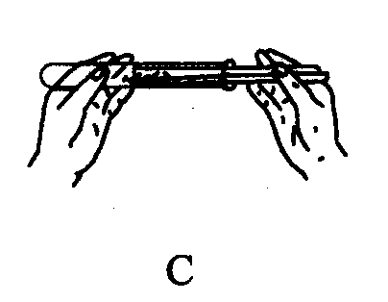
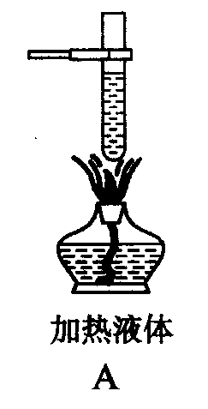
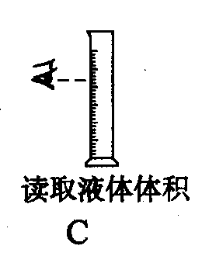
12．具备基本的化学实验技能是进行科学探究活动的基础和保证。下列有关实验操作错误的是( )

A．倾倒液体 B．装入固体粉末 C．加热液体 D．读取液体体积
13．小华帮助家人科学种田，查阅有关农作物生长最适宜的PH范围：
农作物 | 棉花 | 玉米 | 大豆 | 茶树
PH | 6.1—6.8 | 6.0—7.0 | 6.5—7.5 | 5.0—5.5
他测知家乡的土壤PH接近7，你认为小华家最不适宜种植的农作物是( )
A、棉花 B、玉米 C、大豆 D、茶树
14．为研究化肥对农作物生长情况的影响，研究人员在相同条件下，在实验室田地里施用等量有效成分的化肥，对小麦的产量进行对比研究。下表（“√”表示施用化肥，“×”表示没有施用化肥）显示三年实验的结果：( )
实验用田 | 施用化肥情况 |  |  | 小麦收成的  相对产量
实验用田 | 氮肥 | 磷肥 | 钾肥 | 小麦收成的  相对产量
田地1 | × | × | × | 1.0
田地2 | √ | × | × | 2.2
田地3 | × | × | √ | 1.2
田地4 | √ | √ | √ | 3.9
根据上表，以下说法中错误的是( )
A.氮肥可增加小麦的产量
B.没有施肥，小麦不能生长
C.对于增加小麦的收成，氮肥比钾肥效果好
D.同时施用含N、P、K的化肥可获得最大的小麦产量
15．锂电池是新型的高能电池，以质量轻、电容量大，颇受手机、手提电脑等用户的青睐。某种锂电池的总反应可表示Li+ MnO₂ == LiMnO₂ 。以下说法正确的是( )
①该反应中Mn的化合价发生了变化 ②该反应属于化合反应
③LiMnO₂为新型的氧化物 ④LiMnO₂全部为金属元素组成的合金
A．①② B.①③ C. ②③ D.③④
16.目前我市居民已经用上了由“西气东输”工程提供的质优价廉的天然气，天然气的主要成分是（ ）
A.甲烷 B.一氧化碳 C.氢气 D.乙醇
17．下表是某正常人血浆和尿液的部分化验数据，在A、B、C、D四种成分中，表示葡萄糖的是( )
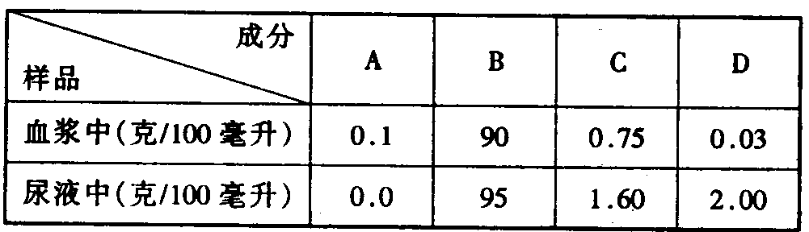
18.下列各组中的物质相互混合后，不会产生沉淀的是（ ）
A.NaOH溶液和CuSO₄溶液 B.NaOH溶液和FeCl₃溶液
C.NaOH溶液和HCl溶液 D.AgNO₃和MgCl₂溶液
19、当土壤的pH值为4时，农作物不能生长。要改良这种土壤，应撒施的物质是 ( )
A.食盐 B.石灰石 C. 熟石灰 D. 明矾
20.加酶洗衣粉是在合成洗衣粉中加入0.2%～0.5%的酶制剂制成的。某自然科学兴趣小组一某种加酶洗衣粉洗涤效果与水温之间的关系进行研究，每次实验所选的衣料、奶渍的量、洗衣粉的用量和用水量均相同，测得这种加酶洗衣粉在不同水温条件下除去衣服上奶渍所需的时间，实验结果如小表所示：( )
水温 | 30℃ | 40℃ | 50℃ | 60℃ | 70℃ | 80℃
除去奶渍所需时间 | 28秒 | 12秒 | 6秒 | 4秒 | 12秒 | 17秒
根据表中有关实验数据判断，用这种加酶洗衣粉除去奶渍效果最好的水温条件可能是（ ）
A. 80℃ B. 60℃ C. 50℃ D. 30℃
二、填空题 (本题每空格3分，共60分)
21、β-胡萝卜素（C₄₀H₅₆）是一种天然的植物色素，它广泛存在于黄绿色蔬菜和水果中，一定条件下在人体内它能够转化为维生素A(C₂₀H₃₀O)。
(1) 从物质组成的角度，维生素A由 种元素组成；维生素A中碳、氢、氧元素的质量为 ，氧的质量分数为 。
(2) 黄色胡萝卜中富含β-胡萝卜素，当胡萝卜佐以食用油烹调后，人体对β-胡萝卜素的吸收效率达95％；而生吃胡萝卜吸收β-胡萝卜素仅25％。这说明β-胡萝卜素具有易溶于 的性质。
22、热水瓶胆壁上沉积的水垢（主要成分是碳酸钙），可加入适量的盐酸把它除掉发生的化学反应方程式为 。
厨房中的食醋也可除水垢，这主要是利用食醋中含有的乙酸（CH₃COOH）具有酸性，CH₃COOH可用HAc表示，与氢氧化镁的反应可表示为2HAc+Mg(OH)₂₌₌Mg(Ac)₂+2H₂O。则醋酸与水垢中CaCO₃反应的化学方程式为 。
23、现有A、B两个塑料软瓶，A瓶内装有CO和O₂的混合气体，B瓶内装有CO₂气体。某同学从野外捉来了两只活蝗虫，分别放人两个塑料软瓶中，拧紧瓶盖。结果，两只蝗虫很快都死了。请根据下面所给选项回答，造成蝗虫死亡的主要原因是：
A瓶 ，B瓶 。
①没有食物 ②气体不能供给呼吸 ③气体有毒 ④活动空间太小
24．以下是某同学关于酶的特性的实验操作步骤：
步骤 | 项 目 | 试 管
步骤 | 项 目 | 甲 | 乙
l | 注入1％的淀粉溶液 | 4毫升 | 4毫升
2 | 注入新鲜稀释的唾液 | 2毫升 | 2毫升
3 | 放置一定温度下保温5分钟 | 37℃ | 60℃
4 | 滴加碘液 | 2滴 | 2滴

(1)碘液滴人后可观察到 (选填“甲”或“乙”)试管内的试剂变蓝色。
(2)本实验说明了唾液淀粉酶催化活性受 影响。
(3)本实验 （选填“有”或“没有”）对照组。
25．食物是维持人类生命和健康的支柱。下表是某食品包装袋上的说明：
品名 | xxx蔬菜苏打饼
配料 | 小麦粉、鲜鸡蛋、精炼食用植物油、白砂糖、奶油、食盐、脱水青菜、橙汁
保质期 | 十二个月
生产日期 | 2005年6月14日
从该说明的配料中分别选出一种物质，填在相应的横线上：
富含蛋白质的是 ；富含油脂的是 含维生素的是 。
26．酚酞溶液是实验室常用的指示剂，通常把酚酞固体溶解在90%的酒精溶液中配制而成。
（1）取1g酚酞固体配制成1000g酚酞溶液，所得溶液中溶质酚酞的质量分数（质量百分比浓度）为 。
（2）将2～3滴该酚酞溶液滴入2mL NaOH的稀溶液中，溶液呈 色。
（3）在上述有色溶液中，滴加足量 （填试剂名称），又可以得到无色溶液。
27．下表摘录了饮用天然矿泉水国家标准的部分内容：

项 目 | 锂 | 锶 | 锌 | 硒 | 溴化物 | 碘化物 | 硅 酸 | 溶解性  固体
指 标  (mg/L) | ≥0.20 | ≥0.20 | ≥0.20 | ≥0.01 | ≥1.0 | ≥0.20 | ≥25.0 | ≥1000
请分析表中信息，回答以下问题：
（1）表中的锂、锶、锌、硒在这里是指 （填“元素”、“分子”或“原子”）。
（2）饮用天然矿泉水对人体健康有益，原因之一是矿泉水的pH与人体血液的pH相似。已知某种矿泉水的pH为7.2~7.5，该矿泉水的酸碱性为（ ）。
A．强酸性 B．弱酸性 C．碱性 D．中性
（3）有人说：“矿泉水中微量元素的含量越多越好”，你认为这种说法对吗？谈谈你的看法。 。
三、实验探究题(28题8分，29题9分，30题17分共44分)
28．下列四种物质：O₂、CH₄、CaO、H₂SO₄，每种物质都有不同于其他三种物质的特点，请各写出一点：
（1）O₂ ；
（2）CO ；
（3）CaO ；
（4）H₂SO₄ 。
29．小明和他的伙伴们对科学探究抱有浓厚兴趣，下面是他们的一项研究。
研究课题：啤酒瓶打开后逸出气体的主要成分是什么?
实验准备：用集气瓶收集满3—4瓶从刚打开的啤酒瓶中逸出的气体。
实验步骤：
(1)将带火星的木条放人集气瓶中，发现木条未复燃，则说明该气体主要成分
不是 气体。
(2)将湿润蓝色石蕊试纸放在集气瓶口，发现试纸变红色，则说明该气体中含有能与水反应且生成的溶液显 性的气体。
(3)向另一瓶气体中倾倒澄清石灰水，振荡后发现石灰水变浑浊，则可证明该气体中一定大量含有 气体。
30．（10分）让我们和小亮一起走进化学实验室，共同来学习科学探究的方法。
小亮在实验室用一小块生铁与稀盐酸反应，观察到生铁表面出现 ，同时发现反应后的液体中有少量黑色不溶物。
提出问题：这种黑色不溶物是什么呢？
猜与假设：这种黑色不溶物中可能含碳。
设计方案：将黑色固体灼烧，如果黑色固体中含有碳，就会有 气体生成，要想进一步确定这种气体，可以用 来检验。
进行实验：小亮按设计方案进行实验，得到了预想的结果。
解释与结论：由此小亮得出结论：⑴生铁中 碳（填“含”或“不含”）；⑵碳与稀盐酸 反应（填“能”或“不能”），铁与稀盐酸 反应（填“能”或“不能”）。
31. [背景资料]：芸芸放学时，沿着楼梯下楼时，无意间摸到的一大片墙面脱落下来。不可思议的是，这一片水泥的背后还有一大片白色的粉末。经陈老师说明她才知道，那就是壁癌又称为白华。为解开这“水泥杀手”的神秘面纱，于是云云开始了对壁癌的研究。
（1）、（4分）本探究实验的目的在于① ；
② （本问可以在进行下列题目回答以后再填本空）
实验过程如下：
（2）（5分，写出正确一样得1分）壁癌的纯化：将碳酸钙、氢氧化钙、蔗糖、氧化镁、氯化钠及学校各楼层壁癌的采样各2g，配成5mL溶液放在表玻璃上并装一小烧杯的氢氧化钠吸收水分，以利再结晶。
实验结果如下：
 | 1F壁癌 | 2F壁癌 | 3F壁癌 | 4F壁癌 | 5F壁癌 | 碳酸钙 | 氢氧化钙 | 氧化镁 | 蔗糖 | 硫  酸  钙 | 氯  化  钠
结晶颜色 | 透明 | 淡黄 | 透明 | 透明 | 透明 | 白色 | 白色 | 透明 | 透明 | 淡  黄 | 透  明
结晶形状 | 圆形念珠状 | 圆形念珠状 | 圆形念珠状 | 圆形念珠状 | 圆形念珠状 | 圆形念珠状 | 不规则四边形 | 短胖针状 | 放射针状 | 短针状 | 立  方  体
结晶形状 | 短胖针状 | 短胖针状 | 短胖针状 | 短胖针状 | 短胖针状

晶体观察中，壁癌再结晶中有不规则四边形的结晶、细针网状、短胖针状及圆形念珠状的结晶。根据上述实验结果可以推知壁癌中的主要成分可能有

（3）（6分）将碳酸钙、氢氧化钙、蔗糖、氧化镁、氯化钠及学校各楼层壁癌的采样各2g配成5%水溶液，再测定pH。（说明：①虽然物质有易溶、难溶之分，但是没有绝对不溶的物质，难溶物质溶解在水中的那点也是完全电离的；②不是所有盐都显中性）在比较样品中碳酸钙 ，氢氧化钙 （填写“难溶”、“微溶”和“易溶”）。
 | 氢氧化钙 | 碳酸钙 | 氧化镁 | 蔗糖 | 壁癌
平均pH | 11.96 | 8.35 | 10.05 | 7.45 | 8.24
根据以上表格，可以推知壁癌主要成分最多的是 ；
（4）（2分）有一种本氏液能使糖变色。现在做了一系列的对比实验，实验结果如下：
 | 碳酸钙 | 氢氧化钙 | 氧化镁 | 蔗糖 | 壁癌
颜色 | 不变 | 不变 | 不变 | 变红 | 变黄
由本实验可以得知什么结论：
四、计算题(共16分，本题用到的原子量Na---23 O---16 H---1 S---32
Ｃ――12)
31. 中和22克10％ＮaＯＨ需19.6％Ｈ_{２}ＳＯ_{４}多少克？（6分）

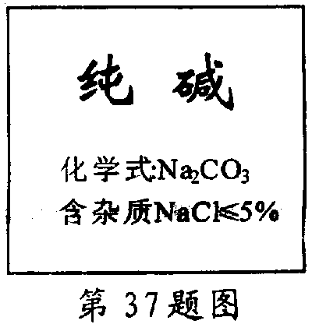
32．（10分）某中学综合实践活动小组在进行“诚信商品”研究时，检验商品标签所列成分及含量与实际是否相符。随机取出市售某种“纯碱”样品(成分说明见图)，经检验杂质仅是氯化钠。准确称取样品21.8克，加入足量的氯化钙溶液使其完全反应，其反应式：Na₂CO₃ +CaCl₂=2NaCl+CaCO3。将反应生成的沉淀物经过滤，洗涤，烘干，干燥后得到白色固体20克。
(1)计算21.8克样品中纯碱的质量。
(2)计算样品中含纯碱的质量分数。
(3)根据检验结果，此纯碱 (选填“可以”或“不可以”)列入“诚信商品”。

